Периодическое печатное издание Совета депутатов и администрации муниципального образования Утянского сельсовета
№ 14 04 июня
2025 г
издаётся с ноября
2006 г
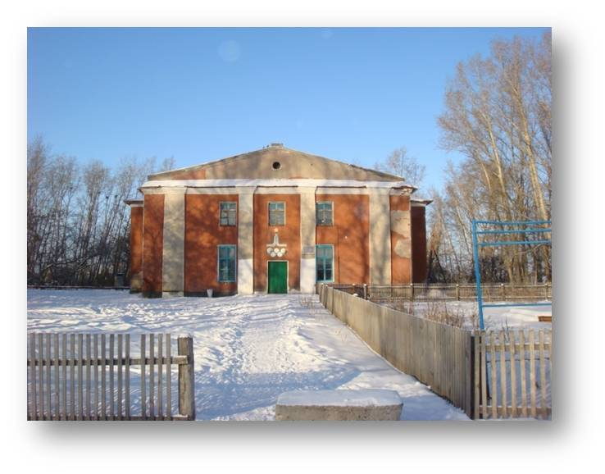
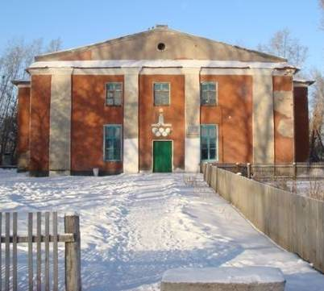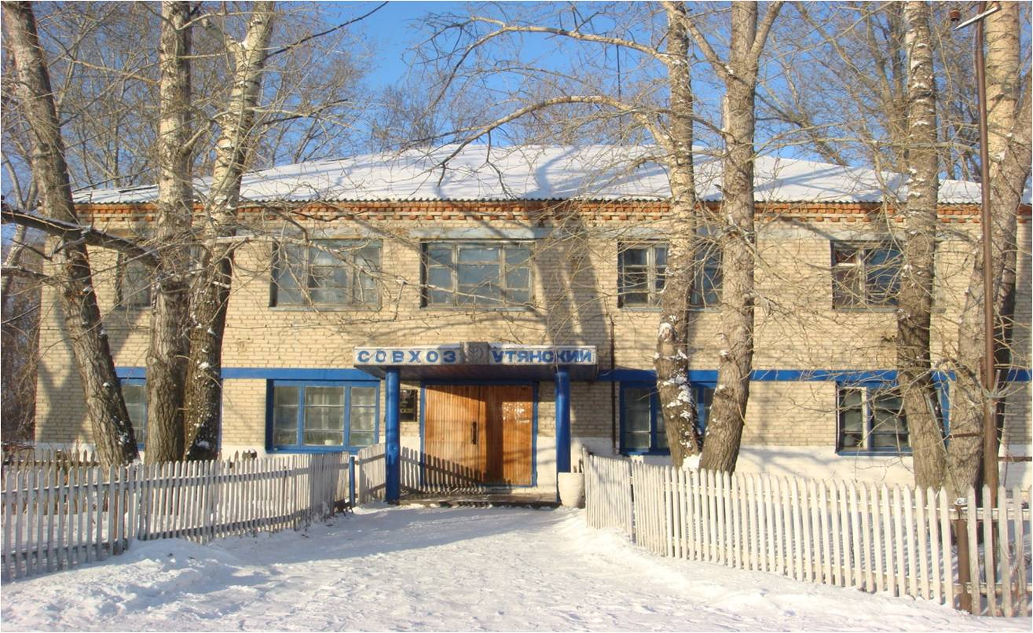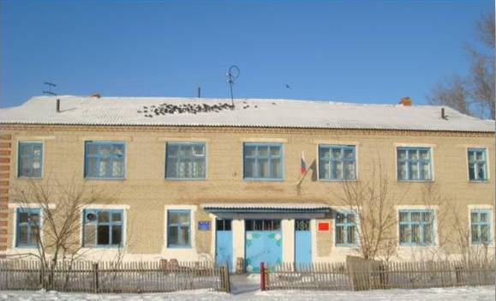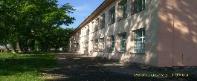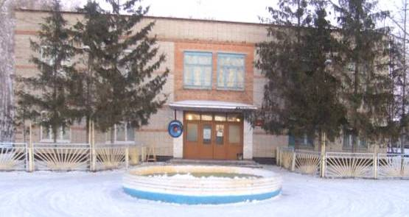

СОВЕТ ДЕПУТАТОВ УТЯНСКОГО СЕЛЬСОВЕТА
ДОВОЛЕНСКОГО РАЙОНА НОВОСИБИРСКОЙ ОБЛАСТИ

РЕШЕНИЕ
Семьдесят второй сессии шестого созыва

04.06.2024 № 207

О внесении изменений и дополнений в Устав сельского поселения Утянского сельсовета Доволенского муниципального района Новосибирской области

В соответствии со ст. 7, 35, 44 Федерального закона от 06 октября 2003 года № 131-ФЗ «Об общих принципах организации местного самоуправления в Российской Федерации» и в целях приведения Устава сельского поселения Утянского сельсовета Доволенского муниципального района Новосибирской области в соответствие с действующим законодательством, Совет депутатов Утянского сельсовета Доволенского района Новосибирской области
РЕШИЛ:
1.Внести в Устав сельского поселения Утянского сельсовета Доволенского муниципального района Новосибирской области изменения и дополнения согласно приложению. (приложение прилагается).
2. Опубликовать настоящее решение в периодическом печатном издании «Утянский вестник» и разместить на официальном сайте администрации Утянского сельсовета.
3. Настоящее решение вступает в силу со дня его официального опубликования.

Председатель Совета депутатов
Утянского сельсовета
Доволенского района
Новосибирской области Е.Н.Люлькова

Глава Утянского
сельсовета сельсовета
Доволенского района
Новосибирской области С.П.Чернов

ПРИЛОЖЕНИЕ к решению № 207 72-ой сессии
шестого созыва Совета депутатов
Утянского сельсовета
Доволенского района
Новосибирской области от 04.06.2025 года

МУНИЦИПАЛЬНЫЙ ПРАВОВОЙ АКТ

О внесении изменений в Устав сельского поселения Утянского сельсовета Доволенского муниципального района Новосибирской области

1. Внести в Устав сельского поселения Утянского сельсовета Доволенского муниципального района Новосибирской области следующие изменения:

1.1. Статья 5. Вопросы местного значения

1.1.2. дополнить часть 1 пунктом 41 следующего содержания:
«41) осуществление учета личных подсобных хозяйств, которые ведут граждане в соответствии с Федеральным законом от 7 июля 2003 года № 112-ФЗ «О личном подсобном хозяйстве», в похозяйственных книгах.»

1.2. Статья 22. Гарантии осуществления полномочий депутатов, председателя Совета депутатов Утянского сельсовета, Главы Утянского сельсовета
1.2.1 подпункт 5 часть 4 изложить в следующей редакции
5) «ежемесячная доплата к страховой пенсии устанавливается лицам, уволенным (освобожденным от должности) в связи с прекращением полномочий (в том числе досрочно), за исключением прекращения полномочий в случаях, предусмотренных абзацем седьмым части 16 статьи 35, пунктами 2.1 ,3, 6-9части 6, частью 6.1 статьи 36, частью 7.1, пунктами 5-8 и 9.2 части 10, частью 10.1 статьи 40,частями 1 и 2 статьи 73 Федерального закона « Об общих принципах организации местного самоуправления в Российской Федерации»;

1.3. Статья 29. Удаление главы поселения в отставку
1.3.1. дополнить часть 2 пунктом 6 следующего содержания:
«6) систематическое недостижение показателей для оценки эффективности деятельности органов местного самоуправления.»;

1.4. Статья 32. Полномочия администрации
1.4.1 в пункте 34 слова «создание, развитие и обеспечение охраны лечебно-оздоровительных местностей и курортов местного значения на территории поселения, а также» исключить .

Председатель Совета депутатов
Утянского сельсовета
Доволенского района
Новосибирской области Е.Н.Люлькова

Глава Утянского
сельсовета сельсовета
Доволенского района
Новосибирской области С.П.Чернов

СОВЕТ ДЕПУТАТОВ УТЯНСКОГО СЕЛЬСОВЕТА
ДОВОЛЕНСКОГО РАЙОНА НОВОСИБИРСКОЙ ОБЛАСТИ

РЕШЕНИЕ
Семьдесят второй сессии шестого созыва

04.06.2025 № 208

О проведении публичных
слушаний

Руководствуясь Уставом муниципального образования Утянского сельсовета, решением пятой сессии Совета депутатов Утянского сельсовета третьего созыва от 20.10.2005 года «О порядке учета предложений и участия граждан в обсуждении проекта Устава муниципального образования Утянского сельсовета» Совет депутатов Утянского сельсовета решил:
1. Назначить проведение публичных слушаний на 07.07.2025 года на 12 часов дня в помещении администрации Утянского сельсовета.
2. Вынести на рассмотрение публичных слушаний следующие вопросы:
1. « О внесении изменений в Устав сельского поселения Утянского сельсовета Доволенского муниципального района Новосибирской области»;
Докладчиком назначить главу Утянского сельсовета С.П.Чернова.
3. На публичные слушания пригласить руководителей предприятий и организаций всех форм собственности, депутатов районного и местного Совета депутатов, а также граждан желающих принять участие в обсуждаемом вопросе.
4. Настоящее решение о проведении публичных слушаний опубликовать в периодическом печатном издании «Утянский вестник» и разместить на сайте муниципального образования.

Председатель Совета депутатов
Утянского сельсовета
Доволенского района
Новосибирской области Е.Н.Люлькова

Глава Утянского сельсовета
Доволенского района
Новосибирской области С.П.Чернов

